**2ª Prova - Curso desenvolvedor Java**

**1 - O que significa a sigla HTML?**

a) HyperText Markup Language

b) HighTech Markup Language

c) Home Tool Markup Language

d) Hyperlink Text Markup Language

**2** **- Qual é a forma correta de incluir um arquivo de estilo CSS em um documento HTML?**

a) <link rel="stylesheet" href="estilo.css">

b) <style src="estilo.css">

c) <css src="estilo.css">

d) <script src="estilo.css">

**4- Qual é a forma correta de selecionar um elemento HTML usando o seletor de classe CSS?**

a) #elemento

b) .elemento

c) elemento.class

d) elemento#class

**5 - Qual das seguintes opções não é uma propriedade CSS para modificar o tamanho de um elemento?**

a) width

b) height

c) size

d) padding

**6 – Crie um site estilizado para uma loja de games utilizando HTML e CSS com os seguintes itens na navbar: Inicio, PS4, PS5 e sobre.**

**Crie uma pagina inicial simples para o site, contendo informações sobre vídeo games. Ao clicar em inicio o usuário sera redirecionado a pagina inicial do site.**

**Ao clicar em PS4, o usuário sera redirecionado a uma pagina que contenha 5 jogos de Ps4 em cards que contenham uma imagem do jogo, um titulo, uma breve descrição do jogo e o preço do jogo para comprar**

**Ao clicar em PS5, o usuário sera redirecionado a uma pagina que contenha 5 jogos de Ps4 em cards que contenham uma imagem do jogo, um titulo, uma breve descrição do jogo e o preço do jogo para comprar.**

**Ao clicar em sobre o usuário sera redirecionado a uma tela com suas informações de desenvolvedor: email, linkedin e github.**

**Obs: Pode utilizar bootstrap para fazer o site, mas não em tudo.**

**7 – Crie um site que receba o nome de um aluno, 4 notas calcule e mostre a media desse aluno. Sabendo que a media é 7, exiba a situação desse aluno. Uma media maior que 7 ele esta aprovado, uma media entre 4 e 7 ele esta recuperação e menor que 4 estara reprovado.**

**8 – Crie um formulário o mais fiel possível ao do template abaixo:**

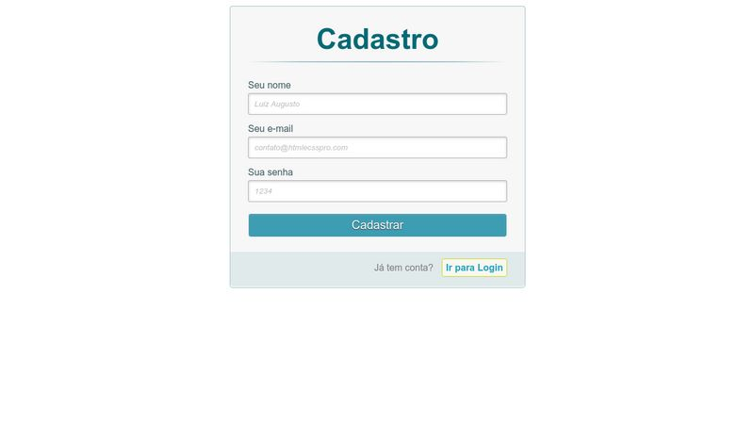

**9** - **Qual comando SQL é usado para criar uma tabela em um banco de dados?**

a) ALTER TABLE

b) CREATE TABLE

c) UPDATE TABLE

d) INSERT TABLE

**10 - Qual comando SQL é usado para selecionar dados de uma tabela?**

a) SELECT

b) INSERT

c) UPDATE

d) DELETE

**11 - Qual comando SQL é usado para filtrar registros em uma consulta?**

a) LIMIT

b) ORDER BY

c) WHERE

d) GROUP BY

**12 - Qual comando SQL é usado para excluir registros de uma tabela?**

a) REMOVE

b) DELETE

c) TRUNCATE

d) DROP

13 - Qual cláusula SQL é usada para combinar registros de duas ou mais tabelas?

a) JOIN

b) UNION

c) MERGE

d) COMBINE

14 – Qual declaração correta para alterar o nome de uma coluna que se chama end para endereço que suporte ate no máximo 100 caracteres e que fique depois do data_nasc em uma entidade chamada alunos:

a) update table alunos set entidade varchar(100) after data_nasc

b) alter table alunos modify column end endereco varchar(100) after data_nasc

c) alter table end rename to endereco varchar(100) after data_nasc

d) alter table alunos change end endereco varchar(100) after data_nasc

15 – Uma biblioteca deseja organizar seus livros de acordo seus autores. Crie o modelo relacional dessa biblioteca considerando que um autor pode ter vários livros, porem um livro so pode ser escrito por um autor. Implemente esse banco de dados e insira 2 de 3 autores diferentes. Anexe o modelo lógico e exporte a base da dados.